附件3
交通指引
（仅供参考）
一、自驾出行
高德地图定位广州实验中学（如下图所示）即可到达。因学校无法提供停车位，考生可将车停在学校对面万科幸福悦地下停车场（免费）或乘坐公共交通工具。
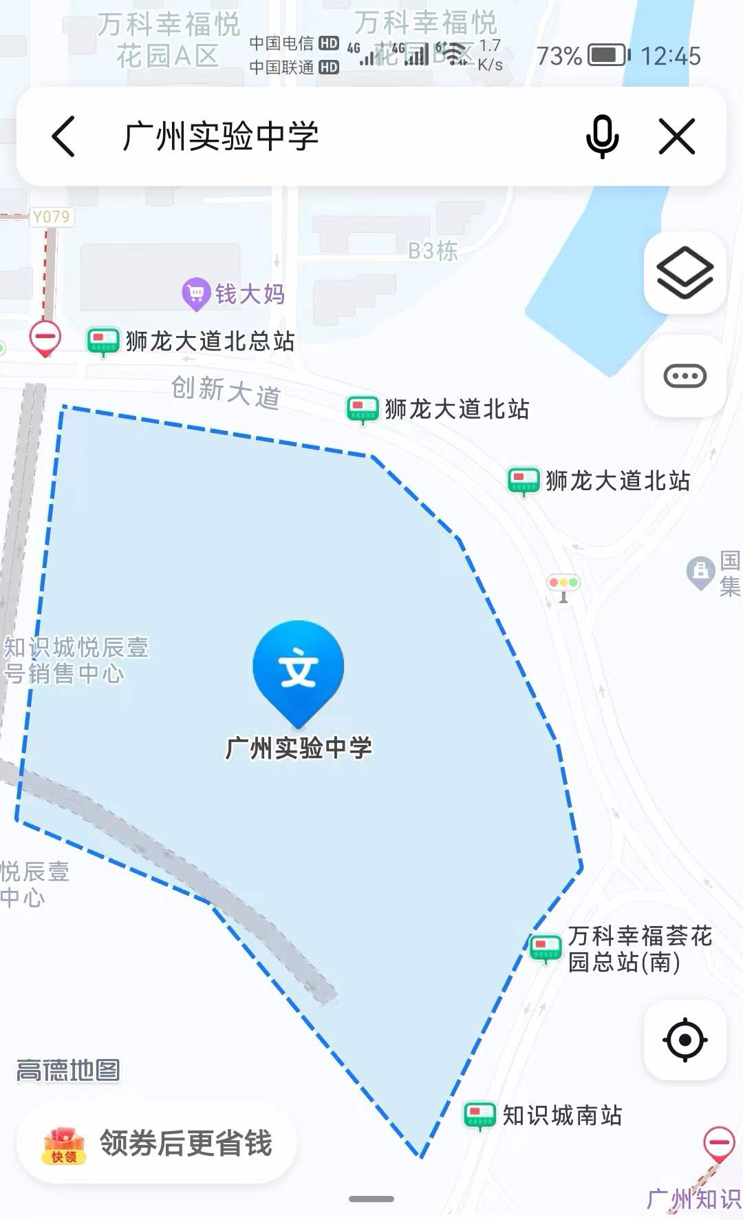
二、乘坐公共交通工具
地铁14号线支线何棠下站A出口，转乘公交线路370或343A到狮龙大道北公交站下车（如下图所示），学校在公交站对面。
方案一：
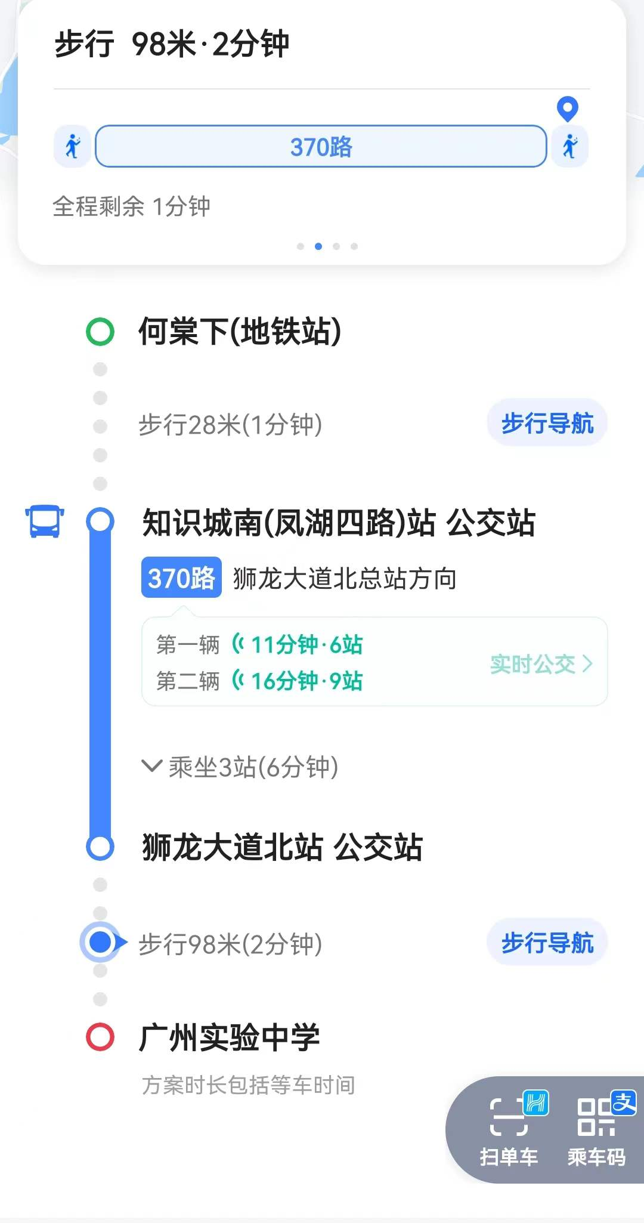

方案二：
